

КОНКУРСНОЕ ЗАДАНИЕ КОМПЕТЕНЦИИ
«ОПТОЭЛЕКТРОНИКА»
Финала чемпионата по профессиональному мастерству «Профессионалы» в 2026 г.
г. Калуга

2026 г.
Конкурсное задание разработано экспертным сообществом и утверждено Менеджером компетенции, в котором установлены нижеследующие правила и необходимые требования владения профессиональными навыками для участия в соревнованиях по профессиональному мастерству.

Конкурсное задание включает в себя следующие разделы:
1.ОСНОВНЫЕ ТРЕБОВАНИЯ КОМПЕТЕНЦИИ 4
1.1. Общие сведения о требованиях компетенции 4
1.2. Перечень профессиональных задач специалиста 4
по компетенции «Оптоэлектроника» 4
1.3. Требования к схеме оценки 11
1.4. Спецификация оценки компетенции 12
1.5. Содержание конкурсного задания 13
1.5.1. Разработка/выбор конкурсного задания 13
Индивидуальный формат: 13
1.5.2. Структура модулей конкурсного задания 13
Индивидуальный формат: 13
Командный формат: 32
2. СПЕЦИАЛЬНЫЕ ПРАВИЛА КОМПЕТЕНЦИИ 35
2.1. Личный инструмент конкурсанта 35
2.2. Материалы, оборудование и инструменты, запрещенные на площадке во время выполнения конкурсного задания 36
3. Приложения 36

ИСПОЛЬЗУЕМЫЕ СОКРАЩЕНИЯ
- ФГОС – Федеральный государственный образовательный стандарт
- ПС – Профессиональный стандарт
- КЗ – Конкурсное задание
- ИЛ – Инфраструктурный лист
- CAD – конструкторская система автоматизированного проектирования.
- САЕ – средство автоматизации инженерных расчетов, анализа и симуляции физических процессов.
- IDE – интегрированная среда разработки.
- САПР – система автоматизированного проектирования.
- ЕСКД – единая система конструкторской документации.
- ЕСПД – единая система программной документации.
- СИЗ – средства индивидуальной защиты

1.ОСНОВНЫЕ ТРЕБОВАНИЯ КОМПЕТЕНЦИИ

1.1. Общие сведения о требованиях компетенции
Требования компетенции (ТК) «Оптоэлектроника» определяют знания, умения, навыки и трудовые функции, которые лежат в основе наиболее актуальных требований работодателей отрасли.
Целью соревнований по компетенции является демонстрация лучших практик и высокого уровня выполнения работы по соответствующей рабочей специальности или профессии.
Требования компетенции являются руководством для подготовки конкурентоспособных, высококвалифицированных специалистов / рабочих и участия их в конкурсах профессионального мастерства.
В соревнованиях по компетенции проверка знаний, умений, навыков и трудовых функций осуществляется посредством оценки выполнения практической работы.
Требования компетенции разделены на четкие разделы с номерами и заголовками, каждому разделу назначен процент относительной важности, сумма которых составляет 100.

1.2. Перечень профессиональных задач специалиста

по компетенции «Оптоэлектроника»
Перечень видов профессиональной деятельности, умений, знаний и профессиональных трудовых функций специалиста (из ФГОС/ПС/ЕТКС) базируется на требованиях современного рынка труда к данному специалисту.
Таблица 1
Перечень профессиональных задач специалиста
№ п/п | Раздел | Важность в %
1 | Проектирование оптоэлектронных систем | 15,00
1 | Специалист должен знать и понимать:  - методы конструирования оптоэлектронных систем;  - электронные справочные системы и библиотеки: наименования, возможности и порядок работы в них;  - основы аналоговой и цифровой схемотехники;  - номенклатуру оптоэлектронных компонентов и приборов: назначения, типы, характеристики;  - типы, основные характеристики, назначение материалов объектов оптоэлектроники;  - специальные пакеты прикладных программ для конструирования оптоэлектронных систем: наименования, возможности и порядок работы в них;  - принципы, методы и средства выполнения компоновочных расчетов оптоэлектронных систем;  - методики построения компьютерных моделей конструкций оптоэлектронных систем;  - виды и содержание конструкторской документации на разработку оптоэлектронных систем;  - требования Единой системы конструкторской документации (далее - ЕСКД), государственных национальных, военных и отраслевых стандартов, технических условий в области конструирования оптоэлектронных средств;  - специальные пакеты прикладных программ для разработки конструкторской документации на оптоэлектронные средства: наименования, возможности и порядок работы в них;  - прикладные компьютерные программы для создания графических документов: наименования, возможности и порядок работы в них;  - прикладные компьютерные программы для создания текстовых документов: наименования, возможности и порядок работы в них;  - требования охраны труда, пожарной, промышленной, экологической безопасности и электробезопасности.
1 | Специалист должен уметь:  - производить сравнительный анализ аналогов проектируемых оптоэлектронных систем;  - осуществлять сбор и анализ исходных данных для компоновочных расчетов и конструирования оптоэлектронных систем;  - выполнять поиск данных об оптоэлектронных блоках и устройствах в электронных справочных системах и библиотеках;  - планировать порядок разработки моделей конструкций оптоэлектронных систем;  - осуществлять компьютерное моделирование конструкций оптоэлектронных систем с использованием конструкторских систем автоматизированного проектирования (CAD-системы или САПР);  - рассчитывать основные показатели качества оптоэлектронных систем с использованием средств автоматизации инженерных расчетов, анализа и симуляции физических процессов (CAE-системы);  - оформлять конструкторскую документацию на оптоэлектронные системы в соответствии с требованиями стандартов и технических условий;  - использовать прикладные программы для разработки конструкторской документации на оптоэлектронные системы;  - искать в электронном архиве справочную информацию, конструкторские документы.
2 | Выполнение сборки оптоэлектронных систем | 43,00
2 | Специалист должен знать и понимать:  - терминологию и правила чтения конструкторской и технологической документации;  - прикладные компьютерные программы для просмотра текстовой информации: наименования, возможности и порядок работы в них;  - прикладные компьютерные программы для просмотра графической информации: наименования, возможности и порядок работы в них;  - основы технологии монтажа электрорадиоэлементов на поверхность;  - основы технологии смешанного монтажа электрорадиоэлементов;  - назначение и свойства материалов, применяемых для сборки электронных устройств конструктивной сложности первого уровня;  - последовательность выполнения сборки электронных устройств конструктивной сложности первого уровня;  - технологии монтажа электрорадиоэлементов на поверхность;  - технологии смешанного монтажа электрорадиоэлементов;  - основы электротехники в объеме выполняемых работ;  - номенклатуру электрорадиоэлементов: назначения, типы марки и характеристики флюсов, припоев, паяльных паст;  - технические требования, предъявляемые к электрорадиоэлементам, подлежащим монтажу;  - требования, предъявляемые к паяным соединениям;  - правила выполнения основных электрорадиоизмерений, способы и приемы измерения электрических параметров;  - устройство, принцип действия инструментов, приборов и оборудования для пайки, правила работы с ними;  - устройство, принцип действия контрольно-измерительных приборов и оборудования для контроля качества пайки электрорадиоэлементов, правила работы с ними;  - виды дефектов при пайке электрорадиоэлементов, их причины, способы предупреждения и исправления;  - виды, основные характеристики и правила применения материалов для изоляции токопроводящих поверхностей печатных плат;  - основные технические требования, предъявляемые к собираемым электронным устройствам конструктивной сложности первого уровня;  - требования к организации рабочего места при выполнении работ;  - опасные и вредные производственные факторы при выполнении работ;  - правила производственной санитарии;  - виды и правила применения средств индивидуальной и коллективной защиты при выполнении работ;  - требования охраны труда, пожарной, промышленной, экологической безопасности и электробезопасности.
2 | Специалист должен уметь:  - читать конструкторскую и технологическую документацию;  - просматривать конструкторскую и технологическую документацию с использованием прикладных компьютерных программ;  - выбирать в соответствии с технологической документацией, подготавливать к работе слесарные, контрольно-измерительные инструменты, приспособления, оборудование;  - формовать выводы электрорадиоэлементов с использованием специализированного оборудования;  - обрезать выводы электрорадиоэлементов с использованием специализированного оборудования;  - проверять качество сборки несущих конструкций первого уровня, выполненных на основе изделий нулевого уровня;  - использовать специализированные оборудования и приспособления для пайки электрорадиоэлементов;  - зачищать выводы электрорадиоэлементов, контактные площадки для пайки печатных плат;  - флюсовать выводы электрорадиоэлементов, контактные площадки печатных плат;  - лудить выводы электрорадиоэлементов, контактные площадки печатных плат;  - паять электрорадиоэлементы с использованием паяльных станций;  - очищать элементы несущих конструкций первого уровня от остатков флюсов и окислов;  - проверять качество паяного соединения;  - использовать контрольно-измерительные приборы и оборудование для контроля качества паяных соединений несущих конструкций первого уровня;  - проверять правильность установки электрорадиоэлементов несущих конструкций первого уровня.
3 | Аппаратно-программная настройка оптоэлектронных систем | 20,00
3 | Специалист должен знать и понимать:  - нормативные правовые акты, нормативно-техническую документацию и методические материалы по вопросам, связанным с разработкой и проектированием специального и тестового/технологического программного обеспечения цифровой обработки сигналов, цифрового программного управления оптоэлектронными средствами на языках высокого уровня;  - особенности и возможности современных языков программирования высокого уровня;  - методы и средства разработки специального и тестового/технологического программного обеспечения цифровой обработки сигналов, цифрового программного управления оптоэлектронными средствами на языках высокого уровня;  - требования охраны труда, производственной санитарии и пожарной безопасности.
3 | Специалист должен уметь:  - осуществлять сбор и анализ исходных данных для разработки специального программного обеспечения цифровой обработки сигналов, цифрового программного управления на языке высокого уровня;  - разрабатывать встроенное специальное программное обеспечение цифровой обработки сигналов, цифрового программного управления на языках высокого уровня;  - разрабатывать тестовое и технологическое программное обеспечение на языках высокого уровня;  - оптимизировать проектные решения на этапах разработки от технического задания до изготовления программного обеспечения;  - разрабатывать программную документацию программного обеспечения оптоэлектронных средств на языках высокого уровня в соответствии с ЕСПД;  - разрабатывать документацию для тестирования программного обеспечения оптоэлектронных средств на языках высокого уровня в соответствии с нормативно-технической документацией.
4 | Диагностика работоспособности и ремонт оптоэлектронных систем | 12,00
4 | Специалист должен знать и понимать:  - виды и содержание эксплуатационных документов;  - способы настройки оптоэлектронных систем;  - методы мониторинга и диагностики технического состояния оптоэлектронной системы;  - методы метрологического обеспечения эксплуатации оптоэлектронной системы;  - методы обработки результатов измерений с использованием средств вычислительной техники;  - принципы работы, устройство, технические возможности измерительного оборудования в объеме выполняемых работ;  - содержание ведомостей комплекта запасных частей, инструментов и принадлежностей;  - условия хранения запасных частей, инструментов, принадлежностей и материалов для проведения ремонта оптоэлектронной системы;  - виды брака и способы его предупреждения;  - методы диагностирования неисправностей, возникших при эксплуатации оптоэлектронной системы;  - методы устранения неисправностей, возникших при эксплуатации оптоэлектронной системы;  - принципы работы, устройство, технические возможности контрольно-измерительного и диагностического оборудования;  - опасные и вредные производственные факторы при выполнении работ;  - правила производственной санитарии;  - виды и правила применения средств индивидуальной и коллективной защиты при выполнении работ;  - требования охраны труда, пожарной, промышленной, экологической безопасности и электробезопасности.
4 | Специалист должен уметь:  - работать с эксплуатационной документацией по техническому обслуживанию оптоэлектронной системы;  - монтировать оптоэлектронную систему;  - диагностировать и оценивать техническое состояние оптоэлектронной системы;  - использовать измерительное оборудование для настройки оптоэлектронной системы;  - использовать средства измерения для контроля технического состояния оптоэлектронной системы;  - составлять ведомости комплектов запасных частей, инструментов, принадлежностей и материалов, расходуемых за срок технического обслуживания оптоэлектронной системы;  - использовать оборудование для диагностирования и устранения неисправностей, возникших при эксплуатации оптоэлектронной системы;  - производить замену узлов и элементов оптоэлектронной системы;  - проверять функционирование оптоэлектронной системы после проведения ремонтных работ;  - составлять ремонтные ведомости и рекламационные акты, необходимые для устранения возникших во время эксплуатации неисправностей в оптоэлектронной системе.
5 | Охрана труда | 5,00
5 | Специалист должен знать и понимать:  - законодательство в области охраны труда;  - понимать основы организации труда, правила внутреннего распорядка;  - правила эксплуатации оборудования;  - способы оказания первой помощи пострадавшим при возникновении несчастного случая;  - требования к безопасной работе;  - основные опасные и вредные производственные факторы, характерные для данного производства;  - назначение и порядок применения средств индивидуальной защиты;  - порядок уведомления о несчастных случаях.
5 | Специалист должен уметь:  - правильно применять средства защиты;  - применять методы и средства предупреждения опасных и вредных производственных факторов;  - способствовать созданию безопасных условий труда для себя и своих коллег  - оказывать первую (доврачебную) помощь пострадавшим.
6 | Бережливое производство | 5,00
6 | Специалист должен знать и понимать:  - основы концепции бережливого производства;  - основные инструменты и методы бережливого производства;  - методику организации рабочего пространства для повышения эффективности и безопасности;  - принципы поиска и внедрения улучшений, предложений, идей.
6 | Специалист должен уметь:  - анализировать и оптимизировать производственные процессы;  - выявлять потери;  - обеспечивать профилактику поломок, увеличение срока службы оборудования и снижение брака;  - понимать и устранять различные виды потерь;  - четко излагать свои мысли, убеждать и выстраивать партнерские отношения в команде;  - предлагать улучшения и постоянно совершенствоваться;  - обучать других сотрудников методам бережливого производства и культуре непрерывных улучшений.

1.3. Требования к схеме оценки
Сумма баллов, присуждаемых по каждому аспекту, должна попадать в диапазон баллов, определенных для каждого раздела компетенции, обозначенных в требованиях и указанных в таблице 2.
Таблица 2
Матрица пересчета требований компетенции в критерии оценки
Критерий/Модуль |  |  |  |  |  |  |  |  | Итого баллов за раздел ТРЕБОВАНИЙ КОМПЕТЕНЦИИ
Разделы ТРЕБОВАНИЙ КОМПЕТЕНЦИИ |  | A |  | Б | В |  | Г
Разделы ТРЕБОВАНИЙ КОМПЕТЕНЦИИ | 1 | 15,00 |  |  |  |  |  |  | 15,00
Разделы ТРЕБОВАНИЙ КОМПЕТЕНЦИИ | 2 |  |  |  | 3,00 |  | 40,00 |  | 43,00
Разделы ТРЕБОВАНИЙ КОМПЕТЕНЦИИ | 3 |  |  | 20,00 |  |  |  |  | 20,00
Разделы ТРЕБОВАНИЙ КОМПЕТЕНЦИИ | 4 |  |  |  | 12,00 |  |  |  | 12,00
Разделы ТРЕБОВАНИЙ КОМПЕТЕНЦИИ | 5 |  |  | 1,50 | 1,50 |  | 2,00 |  | 5,00
Разделы ТРЕБОВАНИЙ КОМПЕТЕНЦИИ | 6 | 1,00 |  | 1,00 | 1,00 |  | 2,00 |  | 5,00
Итого баллов за критерий/модуль |  |  | 16,00 | 22,50 |  | 17,50 |  | 44,00 | 100,00

1.4. Спецификация оценки компетенции
Оценка Конкурсного задания будет основываться на критериях, указанных в таблице 3.
Таблица 3
Оценка конкурсного задания
Критерий |  | Методика проверки навыков в критерии
А | Проектирование оптоэлектронных систем | Экспертная оценка качества разработки электрической принципиальной схемы оптоэлектронных систем в соответствии с требованиями технического задания. Проверка качества подготовки конструкторской документации на основании электронного отчета, представленного конкурсантом.
Б | Аппаратно-программная настройка оптоэлектронных систем | Экспертная оценка качества сборки конструктива оптоэлектронной системы и настройки программного обеспечения для функционирования оптоэлектронной системы. Оценка путем проверки соответствия работы заданным функциональным требованиям к работе оптоэлектронной системы.
В | Диагностика работоспособности и ремонт оптоэлектронных систем | Экспертная оценка работоспособности оптоэлектронной системы до и после выполнения ремонта. Оценка правильности заполнения конкурсантом электронного отчета по проведенной диагностике и ремонту оптоэлектронной системы.
Г | Выполнение сборки оптоэлектронных систем | Экспертная оценка качества подготовки элементов конструкции и сборки электронных схем на основе печатного монтажа для оптоэлектронных систем. Оценка выполненной механической и электрической сборки конструкции оптоэлектронной системы на соответствие техническому заданию. Оценка работоспособности и функционала оптоэлектронной системы требованиям технического задания.

1.5. Содержание конкурсного задания
Общая продолжительность Конкурсного задания: 20 часов (16 часов индивидуального формата и 4 часа командного формата).
Количество конкурсных дней: 3 дня в индивидуальном формате и 1 день в командном формате.
КЗ включает оценку по каждому из разделов требований компетенции.
Оценка знаний конкурсанта проводится через практическое выполнение Конкурсного задания.

1.5.1. Разработка/выбор конкурсного задания

Индивидуальный формат:
Конкурсное задание состоит из четырех модулей, включает обязательную к выполнению часть (инвариант) – два модуля, и вариативную часть – два модуля. Общее количество баллов конкурсного задания составляет 100.
Командный формат:
Конкурсное задание состоит из одного модуля. Общее количество баллов конкурсного задания составляет 30 баллов.

1.5.2. Структура модулей конкурсного задания

Индивидуальный формат:
Модуль А. Проектирование оптоэлектронных систем (вариатив)
Время на выполнение модуля – 3 часа.
Конкурсант должен спроектировать одну или заданное количество электрических схем некоторого электронного устройства, основу которых составляют оптоэлектронные приборы. Каждая схема должна выполнять некоторый заданный функционал. Проектирование оптоэлектронной системы включает в себя аналоговую и цифровую схемотехнику.
Функциональность каждой схемы подтверждается посредством виртуального моделирования в специализированной САПР, поддерживающей SPICE-моделирование. Исходя из условия задания на каждую схему, конкурсант сопровождает свое схемотехническое решение расчетами, временными диаграммами и графиками.
Указания по применению активной компонентной базы к проектированию устройства или к каждой схеме устройства будут описаны непосредственно в задании. Номиналы пассивных компонентов (резисторов и конденсаторов) конкурсант подбирает самостоятельно, исходя из рядов Е24 и Е12 соответственно. При оформлении схемы конкурсант должен соблюдать аккуратность и единообразие, обозначать позиционные обозначения согласно ЕСКД.
Данное задание модуля оценивается в 16,00 баллов, из которых судейская оценка составляет 2,00 балла и 1,00 балл за обеспечение бережливого производства.
По окончании времени выполнения модуля конкурсант сдает экспертам отчет в электронном виде в формате *.pdf и файлы с виртуальными моделями схем. Имя файла отчета должно содержать имя, фамилию и номер рабочего места конкурсанта: «Модуль_А_Иванов_Иван_№1.pdf». Все электронные файлы (отчет и модели) необходимо упаковать в архив с названием «Модуль_А_Иванов_Иван_№1» и передать экспертной группе для оценки.

Задание для конкурсантов:
Для выполнения задания предлагается спроектировать оптоэлектронную систему (ОЭС) управления светодиодной лентой (СЛ) на напряжение 12В и ток 3А. Система состоит из двух блоков: многоканального контроллера (К) и исполнительных модулей (М). На рисунке А.1 приведена структурная схема ОЭС для одного канала управления.
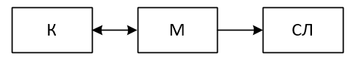
Рисунок А.1 – Структура ОЭС
Контроллер К формирует и передает сигнал Mode – сигнал управления режимом работы СЛ, или другими словами, желаемый световой эффект от пользователя. В ОЭС предусмотрено два типа эффектов: возможность управления яркостью свечения СЛ и возможность регулируемого по длительности плавного зажигания СЛ. Модуль М принимает сигнал управления Mode и соответственно формирует выбранный световой эффект для СЛ. Также М формирует сигнал обратной связи Feedback для К, который сообщает о факте работы СЛ. Питание СЛ также осуществляется через М. Питание К – автономное, от отдельного источника питания, не связанного с питанием СЛ.

Схема #1. Многоканальный контроллер ОЭС
Спроектируйте 8-канальный контроллер для описанной выше ОЭС, обладающий следующими функциями:
- возможность пользователю задать желаемый из эффектов (сигнал Mode) для каждой СЛ, подключенных к соответствующему каналу;
- наличие визуальной индикации выбранного пользователем режима для каждого канала;
- наличие визуальной индикации сигнала Feedback, который сообщает о состоянии работы СЛ.
Конкурсанту разрешается пользоваться неограниченным набором активных и пассивных компонентов из библиотеки САПР, кроме микроконтроллеров.

Схема #2. Исполнительный модуль ОЭС
Спроектируйте исполнительный модуль (М) для описанной выше ОЭС, обладающий следующими функциями:
- прием заданного пользователем желаемого эффекта (сигнал Mode) для СЛ, подключенной к модулю;
- формирование эффектов для СЛ:
1) возможность управления яркостью свечения СЛ от 10% до 90%;
2) возможность управления длительностью плавного нарастания свечения СЛ от 1 до 3 секунд.
- управление работой СЛ по принятому режиму работы Mode (световому эффекту);
- питание СЛ осуществляется от М и требуется предусмотреть гальваническую развязку схемотехники М от линии питания СЛ;
- предусмотреть генерацию сигнала Feedback, который сообщает о состоянии работы СЛ в К.
Конкурсанту разрешается пользоваться неограниченным набором активных и пассивных компонентов из библиотеки САПР, кроме микроконтроллеров.

Модуль Б. Аппаратно-программная настройка оптоэлектронных систем (инвариант)
Время на выполнение модуля – 3 часа.
Для выполнения данного задания конкурсанту необходимо выполнить сборку и настройку оптоэлектронной системы: интерьерного светодиодного экрана. Его основу составляет алюминиевый кабинет (рис. Б.1), в котором закрепляются шесть светодиодных модулей (рис. Б.2), объединяемых в приемную карту (рис. Б.3). Управление осуществляется с помощью контроллера (рис. Б.4). Питание всей системы осуществляется с помощью блока питания (рис. Б.5). Полный комплект оборудования для сборки оптоэлектронной системы и необходимое программное обеспечение будет предоставлен организаторами.
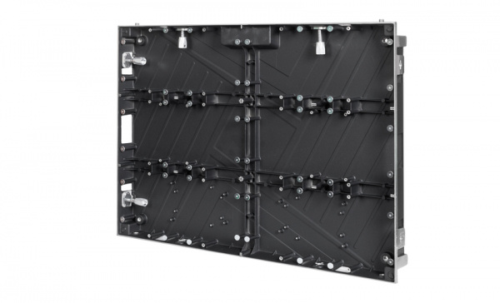
Рисунок Б.1 – Алюминиевый кабинет размером 640х480 для модулей 320х160
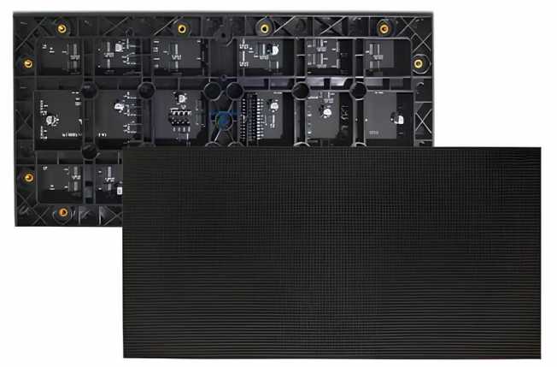
Рисунок Б.2 – Светодиодный модуль интерьерный Evosson P2,5 320х160
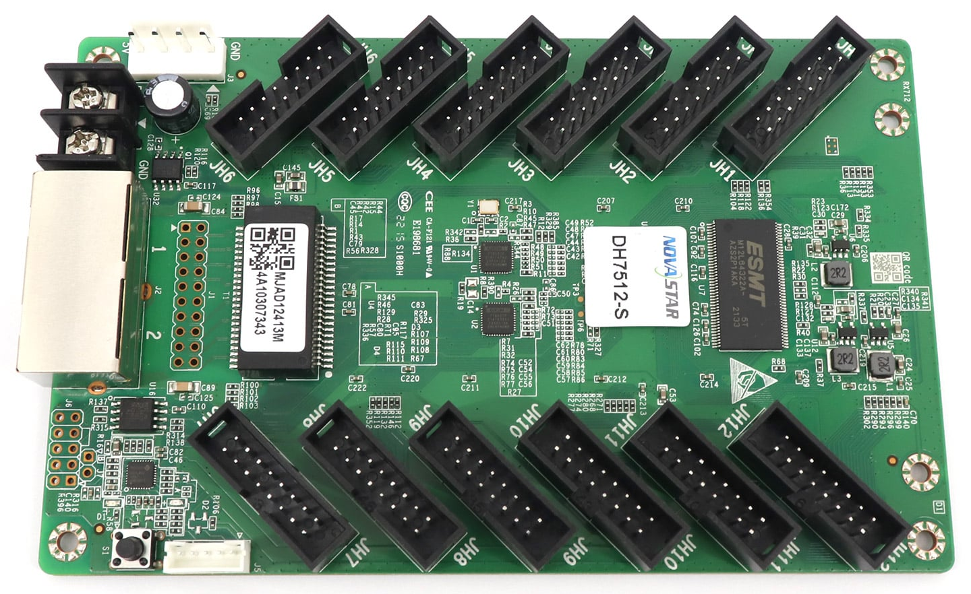
Рисунок Б.3 – Приёмная карта Novastar DH7512-S
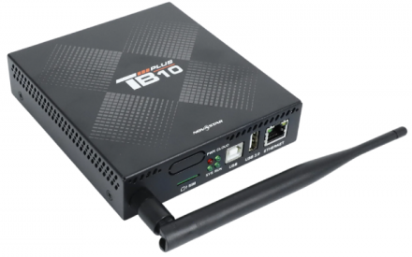
Рисунок Б.4 – Контроллер Novastar TB10 Plus
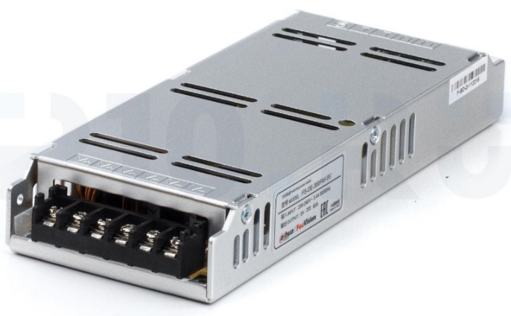
Рисунок Б.5 – Блок питания 60А 5V 300W тонкий

Данное задание модуля оценивается в 22,50 баллов, из которых судейская оценка составляет 3,00 балла, оценка за охрану труда составляет 1,50 балла и 1,00 балл за обеспечение бережливого производства.
По окончании времени выполнения модуля конкурсант демонстрирует собранный светодиодный экран и его функционал на соответствие заданным требованиям.

Задание для конкурсантов:
Конкурсант проводит механическую сборку экрана и обеспечение коммутации внутри кабинета (в соответствии с инструкцией):
- распаковку светодиодных модулей;
- установку светодиодных модулей в кабинет с прокладкой внутренних информационных шлейфов и проводов питания;
- установка приемной карты и блока питания в кабинет;
- подключение светодиодных модулей к приемной карте;
- подключение приемной карты к контроллеру;
- подключение контроллера к персональному компьютеру;
- подготовка проводов и подключение блока питания ко всем устройствам;
- провода питания в соответствие с нормативными документами и ГОСТами должны быть подготовлены участником самостоятельно.
Пример внешнего вида собранного устройства приведен на рисунке Б.6.
По окончании сборки проверяется механическая устойчивость крепления светодиодных панелей и качество прокладки шлейфов и проводников внутри кабинета.

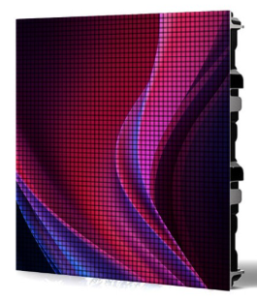
Рисунок Б.6 – Светодиодный экран в сборе

Далее конкурсант проводит инсталляцию и настройку программного обеспечения для собираемого экрана, выполняя следующие работы (в соответствии с инструкцией):
- изучение инструкции пользователя на выданное программного обеспечение (NovaLCT и ViPlex Express);
- установку необходимого программного обеспечения на персональный компьютер и на смартфон;
- настройку адресации светодиодных панелей в зависимости от их внутренней коммутации в кабинете;
- проводит вывод тестового изображения на собранный экран;
- с помощью программного обеспечения выводит на экран заданную информацию.
При успешной сборке экрана и настройке программного обеспечения будет обеспечено нормальное функционирование экрана. Конкурсант демонстрирует экспертам работоспособность собранного экрана и выполнение заданного заказчиком функционала.
Требования к функционалу светодиодного экрана:
1. Вывести на середину экран таймер обратного отсчета от 10 секунд до 0. Вид шрифта, размер шрифта и цвет шрифта подобрать на усмотрение команды, но с учетом читаемости информации на расстоянии не менее 2 метров. По окончании времени вывода должна быть очистка экрана.
2. Демонстрация на всем экране видеоролика о Чемпионатном движении (файл Video2.mp4). Длительность 1 минута. По окончании времени вывода должна быть очистка экрана.
3. Сделать разбивку всего экрана на 4 окна (выполнить разделение пополам по вертикали и горизонтали, нумерацию окон: слева-направо, вниз, справа-налево) с одновременным общим выводом длительностью 15 секунд следующей информации:
3.1. Окно №1: фотография Photo3.1.jpg;
3.2. Окно №2: видеофайл Video3.2.mp4;
3.3. Окно №3: аналоговые часы реального времени;
3.4. Окно №4: статичный текст «ПРИВЕТ!» с ориентацией по центру экрана.
Вид шрифта, размер шрифта и цвет шрифта подобрать на усмотрение конкурсанта, но с учетом читаемости текста. По окончании времени вывода должна быть очистка экрана.
4. Вывести на весь экран заставку индустриального партнера компетенции на 10 секунд. Photo4.jpg. По окончании времени вывода должна быть очистка экрана.
5. Выполнить быструю сцену с активной сменой контента:
5.1. Вывести поочередно на полный экран логотипы всех регионов конкурсантов, принимающих участие в компетенции: Photo5.1.1.jpg – Photo5.1.15.jpg. Порядок выведения – согласно порядковым номерам рабочих мест конкурсантов.
5.2. Время задержки каждой сцены 3 секунды.
5.3. Между сценами использовать плавный переход.
6. На статическую поздравительную открытку Photo6.jpg наложить бегущее текстовое поздравление следующего содержания:
6.1. 21-26 августа в Калуге проходит финал Чемпионата по профессиональному мастерству «Профессионалы», собравшего студентов колледжей и техникумов, школьников старших классов и молодых специалистов. Президент Российской Федерации Владимир Путин направил приветствие участникам, организаторам и гостям мероприятия.
«Знаю, что на отборочных этапах вы достойно выдержали серьезную конкуренцию, проявили характер, стремление работать на результат. Эти впечатляющие достижения стали возможны во многом благодаря вашим наставникам, их энтузиазму и подвижничеству. Сегодня вам предстоит закрепить успех, продемонстрировать «высший пилотаж» навыков в таких сложнейших сферах, как робототехника, электроника, беспилотные системы, в других передовых направлениях технической мысли», – говорится в приветствии главы государства.
«Убежден, что нынешний чемпионат поможет вам определиться с будущими профессиями, востребованными на рынке труда, получить поддержку работодателей. И конечно, рассчитываю, что вы станете примером для своих друзей, сверстников. Настоящие мастера нужны нашей промышленности и всей стране. И потому у каждого из вас есть отличные возможности найти дело по душе, в полной мере реализовать свои таланты и способности, внести личный вклад в укрепление индустриального, экономического потенциала России».
Текст не должен содержать грамматических и орфографических ошибок.
6.2. Текст поздравления должен двигаться снизу-вверх.
6.3 Скорость перемещения текста: 3 строки в секунду.
6.4 Вид шрифта, размер шрифта и цвет шрифта подобрать на усмотрение конкурсанта, но с учетом читаемости информации на расстоянии не менее 2 метров. По окончании времени вывода должна быть очистка экрана.
Модуль В. Диагностика работоспособности и ремонт оптоэлектронных систем (инвариант)
Время на выполнение модуля – 2 часа.
В данном модуле конкурсанту будет предоставлена оптоэлектронная система с заранее внесенными в нее тремя неисправностями. Количество и тип неисправностей для всех конкурсантов будут одинаковыми. Разработчик задания должен предоставить не менее одного рабочего устройства. Разработчик должен продемонстрировать функционирующую оптоэлектронную установку. Конкурсантам будет предоставлено избыточное количество компонентов, которые могут быть предназначены для проведения ремонта оптоэлектронной системы или полностью собранное работоспособное устройство, используемое как донор компонентов. Также предоставляется необходимая конструкторская документация на устройство.
Доказательством нахождения неисправности и (или) проведения ремонта служат измерения, выполненные стандартным измерительным и испытательным оборудованием для тестирования, настройки и измерения электронных компонентов и модулей. Измерения могут быть либо прямыми (простое считывание значений из инструмента), либо косвенными (включая как чтение, так и простой расчет).
Данное задание модуля оценивается в 17,50 баллов, из которых судейская оценка составляет 3,0 балла, оценка за охрану труда составляет 1,50 балла и 1,00 балл за обеспечение бережливого производства.
По окончании времени выполнения модуля конкурсант сдает отремонтированное устройство и файл отчета в формате *.pdf, который необходимо назвать по форме «Модуль_В_Иванов_Иван_№1.pdf».

Задание для конкурсантов:
Для ремонта оптоэлектронной системы предлагается устройство «Сенсорный RGB-светильник».
Устройство представляет собой настольный многоцветный светильник-ночник с пятью RGB-светодиодами (см. рис. В.1). Цвет свечения изменяется либо пультом дистанционного управления (ДУ) или с помощью кратковременного нажатия на сенсорную кнопку на корпусе светильника. Обучение коду кнопки пульта ДУ осуществляется с помощью DIP-переключателей внутри корпуса светильника. Устройство питается напряжением 5В через разъём micro-USB. Для управления светильником поддерживаются пульты ДУ с протоколом NEC и частотой модуляции 38 кГц.
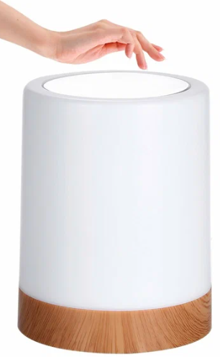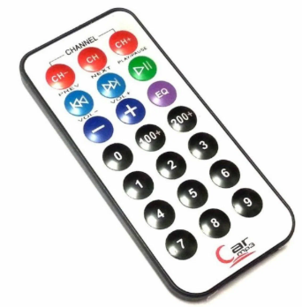
Рисунок В.1 – Устройство «Сенсорный RGB-светильник» в сборе

Модуль Г. Выполнение сборки оптоэлектронных систем (вариатив)
Время на выполнение модуля – 8 часов.
Задание №1. Выполнение сборки оптоэлектронной системы на основе печатных плат.
Время на выполнение задания – 4 часа.
Для выполнения данного задания конкурсанту необходимо выполнить сборку оптоэлектронной системы, имеющей в своем составе различную ЭКБ, в том числе оптоэлектронные приборы. Конкурсанту будет предоставлено необходимое количество активных и пассивных электронных компонентов, необходимая сборочная документация, печатные платы и необходимые конструктивные элементы. Полный комплект документации для сборки оптоэлектронной системы будет предоставлен организаторами.
Данное задание модуля оценивается в 22,00 балла, из которых судейская оценка составляет 10,00 баллов, оценка за охрану труда составляет 1,00 балла и 1,00 балл за обеспечение бережливого производства.
По окончании времени выполнения модуля конкурсант сдает смонтированную систему в соответствии с прилагаемым чек-листом приемки и демонстрирует экспертной группе его работоспособность (если осуществимо).

Задание для конкурсантов:
Для сборки оптоэлектронной системы предлагается устройство «Многоканальный контроллер декоративной интерьерной светодиодной подсветки» с исполнительными модулями. Набор включает в себя необходимые компоненты: плату контроллера, 4 платы исполнительных модулей, необходимую ЭКБ и конструктивные элементы системы. Также набор комплектуется тестовой нагрузкой для каждого модуля.
Принцип действия контроллера и модулей был описан в модуле А «Проектирование оптоэлектронных систем». На рисунке Г1.1 приведена структурная схема оптоэлектронной системы, подлежащей сборке.
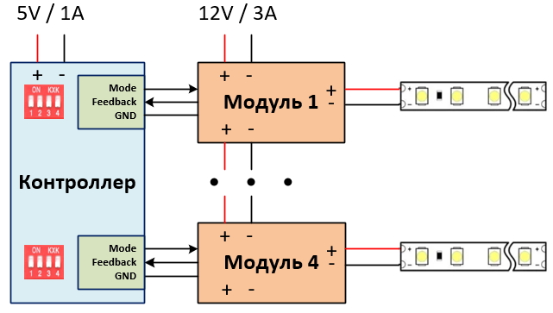
Рисунок Г1.1

После сборки контроллера и модулей их необходимо настроить на следующий режим работы:
Модуль 1 – режим «PWM» со скважностью 2 (+/- 10%).
Модуль 2 – режим «RAMP» с частотой 1 Гц (+/- 10%).
Модуль 3 – режим «PWM» со скважностью 4 (+/- 10%).
Модуль 4 – режим «RAMP» с частотой 0,33 Гц (+/- 10%).
Подключите выданную нагрузку (светодиодные ленты) к модулям и продемонстрируйте работу устройства с заданными режимами свечения.
Функциональность общей сборки системы будет определяться по следующим критериям (функциям):
- Выполнена сборка контроллера в корпус.
- Выполнена сборка модуля 1 в корпус.
- Выполнена сборка модуля 2 в корпус.
- Выполнена сборка модуля 3 в корпус.
- Выполнена сборка модуля 4 в корпус.
- Выполнено подключение нагрузки к модулю 1.
- Выполнено подключение нагрузки к модулю 2.
- Выполнено подключение нагрузки к модулю 3.
- Выполнено подключение нагрузки к модулю 4.
- Выполнено подключение модуля 1 к контроллеру.
- Выполнено подключение модуля 2 к контроллеру.
- Выполнено подключение модуля 3 к контроллеру.
- Выполнено подключение модуля 4 к контроллеру.
- Модуль 1 обеспечивает режим «PWM» со скважностью 2 (+/- 10%).
- Модуль 2 обеспечивает режим «RAMP» с частотой 1 Гц (+/- 10%).
- Модуль 3 обеспечивает режим «PWM» со скважностью 4 (+/- 10%).
- Модуль 4 обеспечивает режим «RAMP» с частотой 0,33 Гц (+/- 10%).

Задание №2. Выполнение сборки оптоэлектронной системы на базе технологии «Неон 2.0».
Время на выполнение задания – 4 часа.
Для выполнения данного задания конкурсанту необходимо изготовить светодиодные вывески на основе технологии «Неон 2.0» в соответствии с заданием. Конкурсанту предоставляются: прозрачный пластик с подготовленными фрезерованными каналами для прокладки светодиодных лент, светорассеивающая силиконовая оболочка-шнур (в соответствии с выбранной цветовой схемой вывески), светодиодная лента с клеевым слоем, провода для коммутации сегментов.
С помощью необходимого инструмента для монтажа элементов вывески конкурсанту необходимо провести механическое соединение и электрическое подключение светодиодных лент (сегментов).
Выполнить расположение и закрепление сегментов необходимо в соответствии с эскизом и цветовым решением конкурсного задания.
Соединения подрезанных сегментов соединяются между собой встык с минимальным размером углов соединения.
Высота рассеивателя на всей протяженности сегментов должна быть одинаковая и параллельна отфрезерованному основанию.
Зазор между соединениями сегментов силиконового профиля должен отсутствовать, что подтверждается отсутствием свечений элементов вывески без рассеивателя – отсутствуют т.н. «засветы».
Очередность соединения сегментов конкурсант выбирает самостоятельно.
Подключение источников питания необходимо осуществить с заданной стороны вывески. Полярность проводов подключения источников питания должны быть обозначены соответствующем цветом термоусадочной трубки.
При включении собранной вывески свечение изделия должно быть равномерное по всей длине сегмента, без видимых затемнений по всей длине сегмента.
Свободные концы сегментов должны быть выполнены с закруглением как по высоте, так и по ширине рассеивателя с помощью С-образной прямой стамеской.
Данное задание модуля оценивается в 22,00 балла, из которых судейская оценка составляет 10,00 баллов, оценка за охрану труда составляет 1,00 балла и 1,00 балл за обеспечение бережливого производства.
По окончании времени выполнения модуля конкурсант сдает смонтированные вывески в соответствии с прилагаемым чек-листом приемки. При сдаче светодиодных вывесок экспертам демонстрируется их работоспособность (если осуществимо).

Задание для конкурсантов:
Для сборки оптоэлектронной системы на основе технологии «Неон 2.0» предлагается четыре светодиодные вывески «Катушка индуктивности», «Резистор», «Диод» и «Транзистор». Эскизы вывесок и нумерация сегментов приведены на рисунках Г2.1, Г2.2, Г2.3 и Г2.4. Изготовление вывесок выполнить в соответствии с эскизом, соблюдая заданное цветовое решение и геометрическое расположение сегментов.
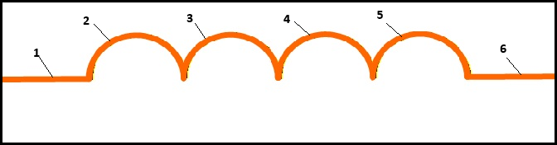
Рисунок Г2.1 – Эскиз вывески «Катушка индуктивности»

Конструктивно-технологические требования для светодиодной вывески «Катушка индуктивности» (рис. Г2.1):
1. Сегмент №1 выполнен в соответствии с цветовой схемой и светится при включении.
2. Сегмент №2 выполнен в соответствии с цветовой схемой и светится при включении.
3. Сегмент №3 выполнен в соответствии с цветовой схемой и светится при включении.
4. Сегмент №4 выполнен в соответствии с цветовой схемой и светится при включении.
5. Сегмент №5 выполнен в соответствии с цветовой схемой и светится при включении.
6. Сегмент №6 выполнен в соответствии с цветовой схемой и светится при включении.
7. Предусмотрено подключение внешнего питания +12 вольт к левой точке сегмента №1.
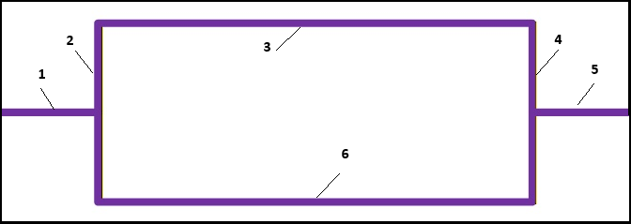
Рисунок Г2.2 – Эскиз вывески «Резистор»

Конструктивно-технологические требования для светодиодной вывески «Резистор» (рис. Г2.2):
1. Сегмент №1 выполнен в соответствии с цветовой схемой и светится при включении.
2. Сегмент №2 выполнен в соответствии с цветовой схемой и светится при включении.
3. Сегмент №3 выполнен в соответствии с цветовой схемой и светится при включении.
4. Сегмент №4 выполнен в соответствии с цветовой схемой и светится при включении.
5. Сегмент №5 выполнен в соответствии с цветовой схемой и светится при включении.
6. Сегмент №6 выполнен в соответствии с цветовой схемой и светится при включении.
7. Предусмотрено подключение внешнего питания +12 вольт к левой точке сегмента №1.
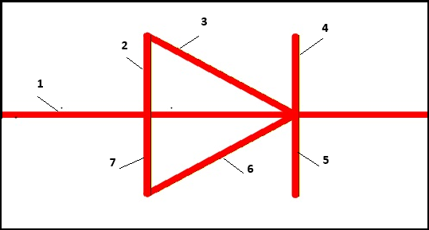
Рисунок Г2.3 – Эскиз вывески «Диод»
Конструктивно-технологические требования для светодиодной вывески «Диод» (рис. Г2.3):
1. Сегмент №1 выполнен в соответствии с цветовой схемой и светится при включении.
2. Сегмент №2 выполнен в соответствии с цветовой схемой и светится при включении.
3. Сегмент №3 выполнен в соответствии с цветовой схемой и светится при включении.
4. Сегмент №4 выполнен в соответствии с цветовой схемой и светится при включении.
5. Сегмент №5 выполнен в соответствии с цветовой схемой и светится при включении.
6. Сегмент №6 выполнен в соответствии с цветовой схемой и светится при включении.
7. Сегмент №7 выполнен в соответствии с цветовой схемой и светится при включении.
8. Предусмотрено подключение внешнего питания +12 вольт к левой точке сегмента №1.
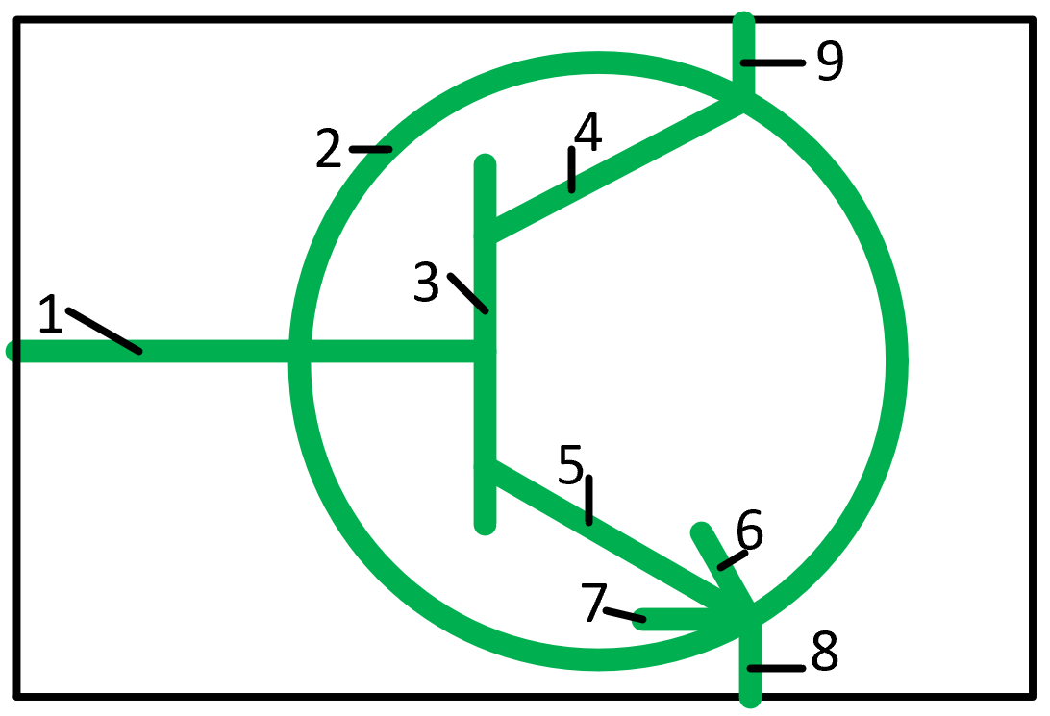
Рисунок Г2.4 – Эскиз вывески «Транзистор»

Конструктивно-технологические требования для светодиодной вывески «Транзистор» (рис. Г2.4):
1. Сегмент №1 выполнен в соответствии с цветовой схемой и светится при включении.
2. Сегмент №2 выполнен в соответствии с цветовой схемой и светится при включении.
3. Сегмент №3 выполнен в соответствии с цветовой схемой и светится при включении.
4. Сегмент №4 выполнен в соответствии с цветовой схемой и светится при включении.
5. Сегмент №5 выполнен в соответствии с цветовой схемой и светится при включении.
6. Сегмент №6 выполнен в соответствии с цветовой схемой и светится при включении.
7. Сегмент №7 выполнен в соответствии с цветовой схемой и светится при включении.
8. Сегмент №8 выполнен в соответствии с цветовой схемой и светится при включении.
9. Сегмент №9 выполнен в соответствии с цветовой схемой и светится при включении.
10. Предусмотрено подключение внешнего питания +12 вольт к левой точке сегмента №1.

Командный формат:
Модуль Г. Выполнение сборки оптоэлектронных систем (вариатив)
Задание №3. Выполнение сборки оптоэлектронной системы на основе светодиодов.
Время на выполнение задания – 4 часа.
Для выполнения данного задания команде конкурсантов необходимо выполнить изготовление оптоэлектронной системы «Светодиодная интерьерная инсталляция – светильник КУБ с ИК управлением», имеющей в своем составе различные конструктивные элементы, печатные платы, наборы светодиодов, контроллер на базе Arduino Uno, модуль ИК-приемника, реле и пульт ДУ.
Данное задание модуля оценивается в 30,00 баллов, из которых судейская оценка составляет 10,00 баллов, оценка за охрану труда составляет 2,00 балла и 2,00 балла за обеспечение бережливого производства.
По окончании времени выполнения модуля команда конкурсантов сдает изготовленную оптоэлектронную систему «Светодиодная интерьерная инсталляция – светильник КУБ с ИК управлением», в соответствии с прилагаемым чек-листом приемки и демонстрирует экспертной группе его работоспособность (если осуществимо).

Задание для команды конкурсантов:
Оптоэлектронная система «Светодиодная интерьерная инсталляция – светильник КУБ с ИК управлением» представлена на рисунке Г3.1.
Форма системы – куб, каждая грань куба должна иметь длину 200 мм. Основу граней составляют треки в виде реек, имеющих полукруглый профиль, на которые надевается прозрачный рассеиватель. Для соединения граней между собой используются специальные коннекторы. Внутрь каждого трека помещается шинопровод – специальная плата, на которой устанавливаются (припаиваются) светодиоды. Компоненты для сборки куба приведены на рисунке Г3.2.
Верхние грани куба должны быть с белым цветом свечения, боковые – с синим, нижние – с красным.
Питание всего светильника необходимо обеспечить от внешнего источника. Разрешение подачи питания должно осуществляться от пульта ДУ через модуль реле. Программное управление реле должно быть осуществлено на основе контроллера Arduino Uno.
Команда состоит из трех человек, которым необходимо выполнить:
- механическую подготовку треков по заданному размеру, изготовление основы оптоэлектронной системы и ее сборку;
- пайку светодиодных элементов системы на специальную печатную плату (шинопровод) и ее установку в треки;
- программную настройку работы системы от пульта ДУ.
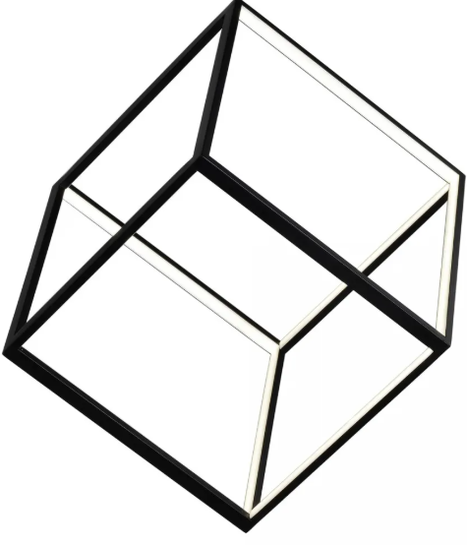
Рисунок Г3.1 – «Светодиодная интерьерная инсталляция – светильник КУБ с ИК управлением»
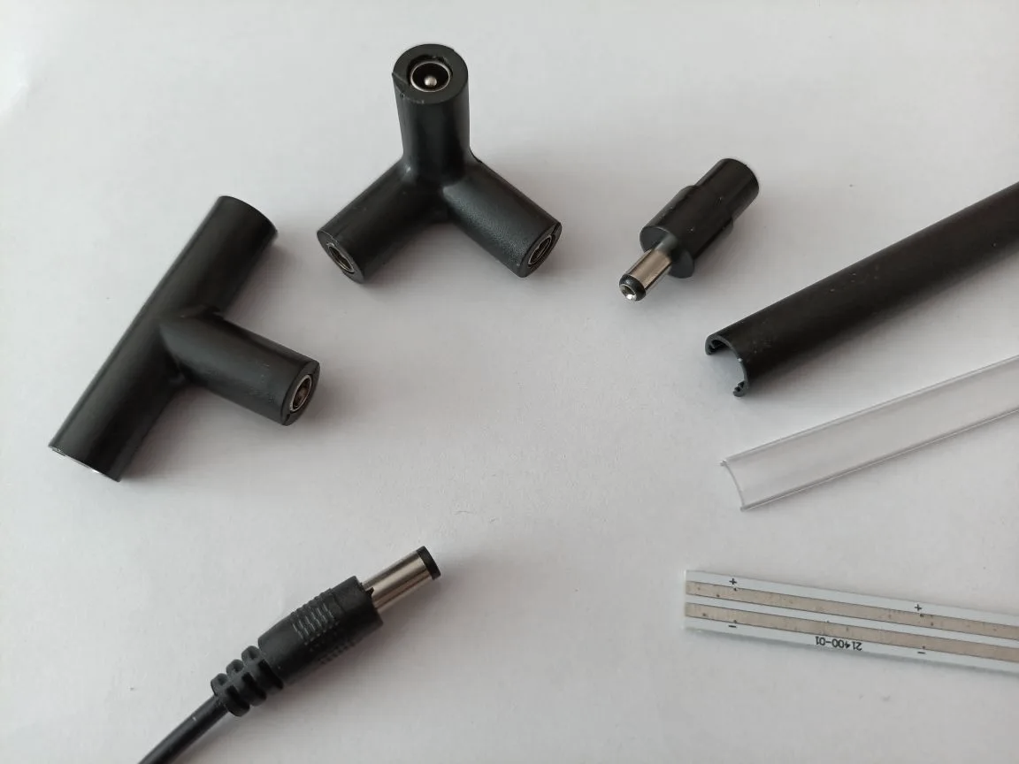
Рисунок Г3.2 – Конструктивные элементы системы

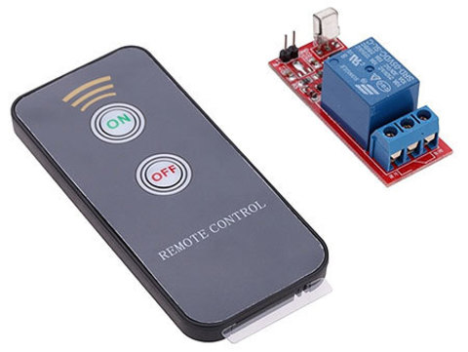
Рисунок Г3.3 – Элементы для управления системой

2. СПЕЦИАЛЬНЫЕ ПРАВИЛА КОМПЕТЕНЦИИ

Все работы по выполнению конкурсного задания проводятся под строгим соблюдением инструкции по охране труда.
Все лица, находящиеся на конкурсной площадке, должны обладать знаниями об электростатическом разряде и использовать электростатические браслеты и электростатические халаты при работе с компонентами, электронными сборками и иным оборудованием, требующим соблюдения мер антистатической защиты.
Все конкурсанты должны использовать защитные перчатки и защитные маски при работе с химическими веществами.
Все конкурсанты должны носить средства защиты глаз при пайке или обрезке выводов компонентов и выполнении механосборочных работ (медицинские средства коррекции зрения, защитными средствами не являются).
Конкурсантам рекомендуется носить закрытую обувь и с защитой от статического электричества.

2.1. Личный инструмент конкурсанта
Конкурсант вправе использовать собственные средства индивидуальной защиты (СИЗ), включающие в себя:
- антистатический халат (под индивидуальный размер);
- защитные очки (под индивидуальный размер).

2.2. Материалы, оборудование и инструменты, запрещенные на площадке во время выполнения конкурсного задания
- любые средства мобильной связи;
- средства фото- и видеозаписи;
- канцелярские средства, такие как блокноты, ручки и т.п., кроме имеющихся на рабочих столах и входящих в его комплектацию;
- средства электронного хранения информации (флэш-карты, USB-накопители, переносные внешние диски и т.п.);
- смарт-часы, фитнесс-браслеты и прочие персональные гаджеты.
Весь необходимый инструмент, оборудование и СИЗ предоставляются организаторами.

3. Приложения
Приложение 1. Инструкция по заполнению матрицы конкурсного задания.
Приложение 2. Матрица конкурсного задания.
Приложение 3. Инструкция по охране труда.
Приложение 4. Чек-лист компетенции.

